**八年级（上）期中地理试卷**

**一、单项选择题：（本大题共7小题，每小题3分，共20分；在下列各小题的四个选项中，只有一个选项是最符合题目要求的，请将其选出并填入答题纸上相应的表格中．）**

中央电视台《远方的家》栏目推出专题片《边疆行》，以新闻纪实的手法，顺时针勾绘出一幅从广西到辽宁的美丽画卷．如图为我国边疆四省区，读图完成1﹣3题．

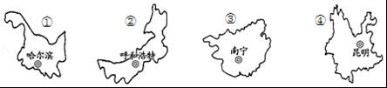

1．四省区中，临海的省区是（　　）

A．① B．② C．③ D．④

2．中国陆疆漫长，邻国众多，属于我国陆上邻国的是（　　）

A．哈萨克斯坦 B．日本 C．韩国 D．菲律宾

3．电视观众对《边疆行》中的这四省区观后印象正确的是（　　）

A．①省区地处我国华北平原 B．②省区气候湿热盛产稻米

C．③省区是蒙古族的聚居地 D．④省区少数民族数目最多

生活中的很多事物都蕴含着丰富的地理知识．读图甲和图乙，完成4﹣6题．

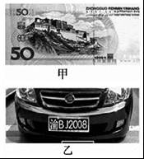

4．图甲景观所在的省级行政区简称是（　　）

A．新 B．冀 C．晋 D．藏

5．图乙中汽车牌照显示该车的属地为（　　）

A．四川 B．广西 C．重庆 D．云南

6．图乙所示省区是（　　）

A．特别行政区 B．省 C．民族自治区 D．直辖市

读中国人口分布图，完成7﹣9题

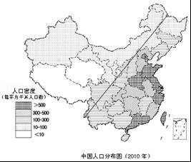

7．我国人口分布特点的叙述，正确的是（　　）

A．大江大河中上游人口密度大

B．北方人口密度大，南方人口密度小

C．我国汉族人口都分布在东部地区

D．东部沿海地区人口密度大，人口多

8．我国人口分布的地理界线是（　　）

A．秦岭﹣淮河 B．黑河﹣腾冲

C．400毫米等降水量线 D．一月0℃等温线

9．据图可知，安徽省的人口密度为（单位：人/每平方千米）（　　）

A．10﹣100 B．100﹣300 C．300﹣500 D．＞500

我国是一个多民族的国家，各民族特色文化深受自然环境的影响．据此完成10﹣11题．

10．我国各少数民族主要分布在（　　）

A．中部和西部 B．西南、西北和东北地区

C．东南、西北和东北地区 D．东南、西南和西北地区

11．以下少数民族传统服饰最能适应温差大、气温低的高原环境的是（　　）

A．

朝鲜族 B．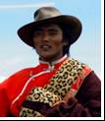

藏族 C．

壮族 D．

傣族

读图，完成12﹣14题．

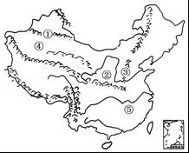

12．①山脉是（　　）

A．天山 B．阴山 C．南岭 D．祁连山

13．有关②处地形特征的叙述正确的是（　　）

A．坦荡开阔 B．雪山连绵 C．千沟万壑 D．湖网密布

14．图中③山脉是（　　）

A．地形二、三级阶梯分界线

B．1月0℃等温线经过的地方

C．400毫米年等降水量线经过的地方

D．东北平原与黄土高原的分界

如图是5月12日江西九江和庐山风景区（距离九江19Km）的天气预报图，读图完成15﹣16题．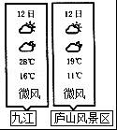

15．该日九江和庐山风景区天气是（　　）

A．晴天 B．降雨 C．多云 D．晴天转多云

16．影响图中两地气温差异的主要原因是（　　）

A．地形地势 B．人类活动 C．纬度因素 D．海陆位置

家住上海的小华同学设计了暑期四条旅游线路．据图完成17﹣20题．

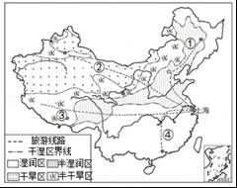

17．四条旅游线路中，我国三级阶梯都经过的是（　　）

A．① B．② C．③ D．④

18．四条旅游线路中，温差变化最大的是（　　）

A．① B．② C．③ D．④

19．四条旅游线路中，经过我国干湿区数量最多的是（　　）

A．① B．② C．③ D．④

20．小华绘出了四条旅游线路经过的相关山脉简略示意图，其中绘制可能出现错误的是（　　）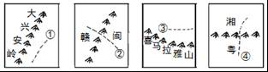

A．① B．② C．③ D．④

**二、综合题（本大题共2小题，每题5分，计10分）**

21．长江、黄河是中华民族的“母亲河”，读图完成下列问题．

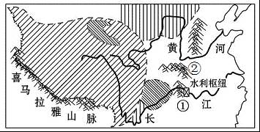

（1）长江和黄河共同流经的地形区是　 　，②山脉是长江黄河的分水岭

（2）①是长江最大的　 　水利枢纽，黄河干流　 　、内蒙古和山东境内部分河段，初春时节形成凌汛

（3）两条河流域开发利用方式，合理的是

A．长江上游陡坡垦殖 B．黄河中游植树种草

C．长江中游围湖造田 D．黄河下游发展水电．

22．如图为我国季风区三城市降水和气温季节分配图，读图回答下列问题

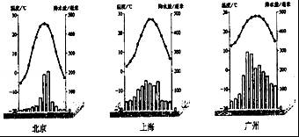

（1）三城市中气温年较差最大的是　 　，年降水量最多的是　 　．

（2）比较三城市雨季长短　 　．

（3）季风区降雨和热量的配合有何特点　 　，这对农业生产有什么好处？　 　．

**八年级（上）期中地理试卷**

**参考答案与试题解析**

**一、单项选择题：（本大题共7小题，每小题3分，共20分；在下列各小题的四个选项中，只有一个选项是最符合题目要求的，请将其选出并填入答题纸上相应的表格中．）**

中央电视台《远方的家》栏目推出专题片《边疆行》，以新闻纪实的手法，顺时针勾绘出一幅从广西到辽宁的美丽画卷．如图为我国边疆四省区，读图完成1﹣3题．

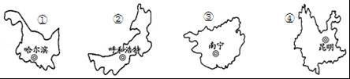

1．四省区中，临海的省区是（　　）

A．① B．② C．③ D．④

【考点】IA：我国省级行政单位的名称和位置．

【分析】我国共有34个省级行政单位，包括23个省、5个自治区、4个直辖市和香港、澳门两个特别行政区．

【解答】解：我国临海的省区有14个，自北向南依次为：辽宁、河北、天津、山东、江苏、上海、浙江、福建、台湾、广东、香港、澳门、海南、广西．读图可得，①是黑龙江省，②是内蒙古自治区，③是广西壮族自治区，④是云南省．因此，图中省区中临海的是广西壮族自治区．

故选：C．

2．中国陆疆漫长，邻国众多，属于我国陆上邻国的是（　　）

A．哈萨克斯坦 B．日本 C．韩国 D．菲律宾

【考点】I7：中国的陆上邻国和隔海相望的国家．

【分析】我国的陆上国界漫长，达2万多千米，与我国接壤的国家有14个，分别是：朝鲜、蒙古、俄罗斯、哈萨克斯坦、吉尔吉斯斯坦、塔吉克斯坦、阿富汗、巴基斯坦、印度、尼泊尔、不丹、缅甸、老挝、越南．我国海岸线长约18000千米，与我国隔海相望的国家有6个，分别是日本、韩国、菲律宾、马来西亚、印尼和文莱．

【解答】解：我国的陆上国界漫长，达2万多千米，与我国接壤的国家有14个，分别是：朝鲜、蒙古、俄罗斯、哈萨克斯坦、吉尔吉斯斯坦、塔吉克斯坦、阿富汗、巴基斯坦、印度、尼泊尔、不丹、缅甸、老挝、越南．由此可判定，选项中，属于我国陆上邻国的是哈萨克斯坦．

故选：A．

3．电视观众对《边疆行》中的这四省区观后印象正确的是（　　）

A．①省区地处我国华北平原 B．②省区气候湿热盛产稻米

C．③省区是蒙古族的聚居地 D．④省区少数民族数目最多

【考点】IA：我国省级行政单位的名称和位置．

【分析】读图可得，①是黑龙江省，②是内蒙古自治区，③是广西壮族自治区，④是云南省．

【解答】解：黑龙江省位于东北平原，故A错误；

内蒙古自治区位于我国的西北地区，南方地区盛产稻米，故B错误；

广西壮族自治区主要的少数民族是壮族，故C错误；

云南省是我国少数民族数量最多的省区，故D正确．

故选：D．

生活中的很多事物都蕴含着丰富的地理知识．读图甲和图乙，完成4﹣6题．

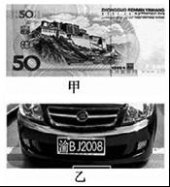

4．图甲景观所在的省级行政区简称是（　　）

A．新 B．冀 C．晋 D．藏

【考点】IB：中国各省级行政区的简称和行政中心．

【分析】我国共有34个省级行政单位，包括23个省、5个自治区、4个直辖市和香港、澳门两个特别行政区．

【解答】解：读图可得，甲图所示的是西藏自治区的布达拉宫．西藏自治区的简称是藏，故D正确．

故选：D．

5．图乙中汽车牌照显示该车的属地为（　　）

A．四川 B．广西 C．重庆 D．云南

【考点】IB：中国各省级行政区的简称和行政中心．

【分析】我国共有34个省级行政单位，包括23个省、5个自治区、4个直辖市和香港、澳门两个特别行政区．

【解答】解：四川省简称川或蜀，广西壮族自治区简称桂，重庆市简称渝，云南省简称云或滇；由此可知，图乙中汽车牌照渝BJ2XX8，显示该车的属地为重庆市；依据题意．

故选：C．

6．图乙所示省区是（　　）

A．特别行政区 B．省 C．民族自治区 D．直辖市

【考点】IA：我国省级行政单位的名称和位置．

【分析】我国的三级行政区划为省（自治区、直辖市）、县（自治县、县级市）、镇（乡）．我国共有34个省级行政单位，包括23个省、5个自治区、4个直辖市和香港、澳门两个特别行政区．

【解答】解：图乙中的渝是重庆市的简称，该省区是我国的一个直辖市．

故选：D．

读中国人口分布图，完成7﹣9题

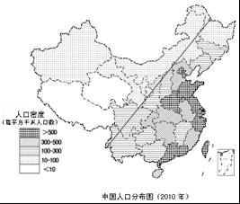

7．我国人口分布特点的叙述，正确的是（　　）

A．大江大河中上游人口密度大

B．北方人口密度大，南方人口密度小

C．我国汉族人口都分布在东部地区

D．东部沿海地区人口密度大，人口多

【考点】J2：人口分布状况与人口增长的变化．

【分析】根据2010年全国第六次人口普查结果，中国总人口为13.7亿，约占世界人口总数的1/5，是世界上人口最多的国家．

【解答】解：中国人口地区分布不均．一般来说，以黑龙江省的黑河﹣云南省的腾冲线为界，东部地区人口多（稠密），西部地区人口少（稀疏）；沿海、沿河、沿湖地区人口多，干旱荒漠地区人口少；平原、盆地人口多，山地、高原人口少；经济和交通运输发达的地区人口多，经济落后、交通闭塞的地区人口少；城镇密集、工业发达的地区人口多，偏僻的农业、牧业地区人口少；汉族地区人口多，大部分少数民族地区人口少．

故选：D．

8．我国人口分布的地理界线是（　　）

A．秦岭﹣淮河 B．黑河﹣腾冲

C．400毫米等降水量线 D．一月0℃等温线

【考点】J2：人口分布状况与人口增长的变化．

【分析】根据2010年全国第六次人口普查结果，中国总人口为13.7亿，约占世界人口总数的1/5，是世界上人口最多的国家．

【解答】解：中国人口地区分布不均．一般来说，以黑龙江省的黑河﹣云南省的腾冲线为界，东部地区人口多（稠密），西部地区人口少（稀疏）；此线以东人口稠密，面积仅占全国总面积的43%，人口却占全国总人口的94%，此线以西人口稀疏，面积占全国总面积的57%，人口只占总人口的6%．

故选：B．

9．据图可知，安徽省的人口密度为（单位：人/每平方千米）（　　）

A．10﹣100 B．100﹣300 C．300﹣500 D．＞500

【考点】67：计算人口密度和人口自然增长率．

【分析】依据图例符号分析解答．

【解答】解：从图中看出，安徽省的人口密度为300﹣500人/每平方千米．

故选：C．

我国是一个多民族的国家，各民族特色文化深受自然环境的影响．据此完成10﹣11题．

10．我国各少数民族主要分布在（　　）

A．中部和西部 B．西南、西北和东北地区

C．东南、西北和东北地区 D．东南、西南和西北地区

【考点】J5：民族的分布特点．

【分析】中国是一个团结统一的多民族大家庭，有汉、壮、蒙古、回、藏、维吾尔、苗等56个民族．各民族中，汉族人数最多，约占全国人口总数的91.5%；其他民族人口总数约占8.5%，统称为少数民族．

【解答】解：中国各民族分布的特点是“大散居，小聚居，交错杂居”．汉族分布最广，主要集中在东部和中部地区．少数民族则主要分布在西南、西北和东北部地区．汉族地区有少数民族聚居，少数民族地区也有汉族居住．这样的民族分布格局促进了民族之间的交往与合作，为各民族共同繁荣提供了有利条件．

故选：B．

11．以下少数民族传统服饰最能适应温差大、气温低的高原环境的是（　　）

A．

朝鲜族 B．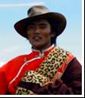

藏族 C．

壮族 D．

傣族

【考点】J7：独特的民族风情．

【分析】依据人们生活与地理环境的关系来解答此题．

【解答】解：朝鲜族主要分布在吉林省、辽宁省等省区，藏族主要分布在我国的青藏地区，壮族主要分布在广西壮族自治区，傣族主要分布在云南省，其中藏族的传统服饰是藏袍，能适应高原温差大、气温低的高原环境．

故选：B．

读图，完成12﹣14题．

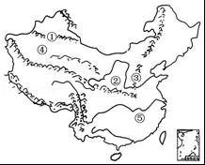

12．①山脉是（　　）

A．天山 B．阴山 C．南岭 D．祁连山

【考点】K2：我国主要山脉的走向和分布．

【分析】我国东西走向的山脉主要有三列：天山﹣阴山，昆仑山﹣秦岭，南岭．东北﹣西南走向的主要山脉为：最西的一列是大兴安岭、太行山、巫山、雪峰山；中间的一列是长白山、武夷山；最东的一列是台湾山脉；南北走向的山脉主要是横断山脉．

【解答】解：读图可得，①是天山，该山脉是塔里木盆地与准噶尔盆地的分界线．

故选：A．

13．有关②处地形特征的叙述正确的是（　　）

A．坦荡开阔 B．雪山连绵 C．千沟万壑 D．湖网密布

【考点】K1：中国的地形的特征和分布．

【分析】黄土高原是世界上黄土分布最集中的地区，该地区水土流失严重．

【解答】解：读图可知，②位于黄土高原，黄土高原水土流失严重，形成千沟万壑，支离破碎的地表形态特征．

故选：C．

14．图中③山脉是（　　）

A．地形二、三级阶梯分界线

B．1月0℃等温线经过的地方

C．400毫米年等降水量线经过的地方

D．东北平原与黄土高原的分界

【考点】K2：我国主要山脉的走向和分布．

【分析】我国东西走向的山脉主要有三列：天山﹣阴山，昆仑山﹣秦岭，南岭．东北﹣西南走向的主要山脉为：最西的一列是大兴安岭、太行山、巫山、雪峰山；中间的一列是长白山、武夷山；最东的一列是台湾山脉；南北走向的山脉主要是横断山脉．

【解答】解：读图可得，③是太行山，该山脉是我国地势第二阶梯与第三阶梯的分界线，是黄土高原与华北平原的分界线，秦岭、淮河一线是1月0℃等温线经过的地方，大兴安岭是400毫米年等降水量线经过的地方．

故选：A．

如图是5月12日江西九江和庐山风景区（距离九江19Km）的天气预报图，读图完成15﹣16题．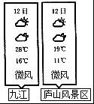

15．该日九江和庐山风景区天气是（　　）

A．晴天 B．降雨 C．多云 D．晴天转多云

【考点】42：常用天气符号与天气图．

【分析】在天气预报图上，我们可以看到一些符号，这些符号都是用来表示天气状况的，他们都有特定的含义．

【解答】解：上图天气符号表示的是多云的天气，故ABD不符合题意．

故选：C．

16．影响图中两地气温差异的主要原因是（　　）

A．地形地势 B．人类活动 C．纬度因素 D．海陆位置

【考点】4U：影响气候的主要因素．

【分析】（1）影响气候的因素主要有纬度因素、海陆因素、洋流、地形地势因素和人类活动等．

（2）地势对气候的影响，主要表现为随着地势的增高，气温降低．一般情况下，每增高100米，气温约下降0.6℃．

【解答】解：地势对气候的影响，主要表现为随着地势的增高，气温降低．一般情况下，每增高100米，气温约下降0.6℃．庐山海拔高，气温低．故形成庐山与九江气温差异的主要原因是地形因素．根据题意．

故选：A．

家住上海的小华同学设计了暑期四条旅游线路．据图完成17﹣20题．

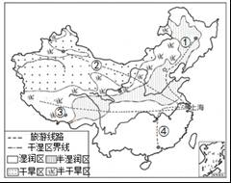

17．四条旅游线路中，我国三级阶梯都经过的是（　　）

A．① B．② C．③ D．④

【考点】K3：地势西高东低、呈阶梯状分布．

【分析】我国地势西高东低，呈三级阶梯分布．位于第一阶梯上的地形区主要有青藏高原和柴达木盆地，位于第二阶梯上的地形区主要有黄土高原、内蒙古高原、云贵高原、塔里木盆地、准噶尔盆地、四川盆地，位于第三阶梯上地形区主要有东北平原、华北平原、长江中下游平原、山东丘陵、辽东丘陵、东南丘陵．

【解答】解：读图可得，路线③自西向东经过的地形区是青藏高原、四川盆地和长江中下游平原，该路线经过我国地势的三级阶梯．

故选：C．

18．四条旅游线路中，温差变化最大的是（　　）

A．① B．② C．③ D．④

【考点】L2：夏季气温的分布特点．

【分析】我国地域辽阔，地跨众多的温度带和干湿地区，加上我国地形复杂，地势高低悬殊，更增加了我国气候的复杂多样性．我国冬季南北气温差异大，南方温暖，而越往北气温就越低．夏季南北普遍高温（青藏高原除外）．

【解答】解：我国夏季南北普遍高温（青藏高原除外）．青藏地区平均海拔4000米以上，地势高，气温低，是我国夏季气温最低的地区．四条旅游线路中，③路线到达青藏高原，温差变化最大．

故选：C．

19．四条旅游线路中，经过我国干湿区数量最多的是（　　）

A．① B．② C．③ D．④

【考点】L7：我国干湿地区的分布．

【分析】科学家根据降水量与蒸发量的对比，将我国划分为湿润地区、半湿润地区、半干旱地区、干旱地区四种干湿地区类型．

【解答】解：从图中看出，小华同学的四条游览线路中，②线从东向西依次经过湿润地区、半湿润地区、半干旱地区和干旱地区，该线经过我国不同干湿地区数量最多．

故选：B．

20．小华绘出了四条旅游线路经过的相关山脉简略示意图，其中绘制可能出现错误的是（　　）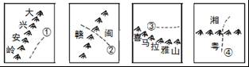

A．① B．② C．③ D．④

【考点】K2：我国主要山脉的走向和分布．

【分析】读图可得，①线从东北平原向南经过华北平原，到达长江中下游平原，东北平原的西部是大兴安岭；②线是从上海向西北方向，没有经过福建省和江西省；③线是向西到达青藏高原，青藏高原的南部是喜马拉雅山，④线向南到达广州，沿途经过湖南省与广东省交界处的南岭．

【解答】解：读图可得，①路线从上海是到达东北地区，在大兴安岭以东，故正确；

②路线是从上海到达西北地区，B图所示赣与闽的界山是武夷山，位于上海以南，因此错误；

③路线是从上海到达青藏地区，位于喜马拉雅山脉以北，故正确；

④路线是到达珠江三角洲地区，湘与粤的界山是南岭，④线经过，故正确；结合题意，选项B符合．

故选：B．

**二、综合题（本大题共2小题，每题5分，计10分）**

21．长江、黄河是中华民族的“母亲河”，读图完成下列问题．

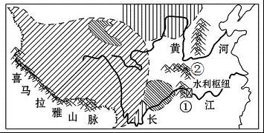

（1）长江和黄河共同流经的地形区是　青藏高原　，②山脉是长江黄河的分水岭　秦岭

（2）①是长江最大的　三峡　水利枢纽，黄河干流　宁夏　、内蒙古和山东境内部分河段，初春时节形成凌汛

（3）两条河流域开发利用方式，合理的是　B

A．长江上游陡坡垦殖 B．黄河中游植树种草

C．长江中游围湖造田 D．黄河下游发展水电．

【考点】MC：长江的洪涝治理与开发利用问题；K2：我国主要山脉的走向和分布；M8：长江干流长度和主要支流、流经的省区；MG：黄河的综合利用与治理措施．

【分析】长江发源于唐古拉山，最后注入东海，全长6300千米，是我国第一长河；长江上中下游的分界线分别是：宜昌、湖口；长江上游奔流于山高谷深的横断山区，落差大，江流湍急，水能资源十分丰富．

黄河发源于巴颜喀拉山，注入渤海，黄河上中下游的分界点城市分别是河口和桃花峪．黄河中游流经黄土高原，由于水土流失严重，河流含沙量大增，黄河下游游荡在华北平原上，河床宽坦，水流缓慢，泥沙大量淤积，使河床平均高出两岸地面4～5米，成为举世闻名的“地上河”．

【解答】解：（1）长江和黄河共同流经的地形区是青藏高原，共同流经的省区与是青海省和四川省，②山脉是长江黄河的分水岭秦岭；

（2）①是长江最大的三峡水利枢纽，黄河干流宁夏、内蒙古和山东境内部分河段，初春时节形成凌汛；

（3）长江上游适宜植树造林，黄河中游适宜植树种草，长江中游要退耕还湖，黄河上游适宜发展水电．

故答案为：（1）青藏高原；秦岭；（2）三峡；宁夏；（3）B．

22．如图为我国季风区三城市降水和气温季节分配图，读图回答下列问题

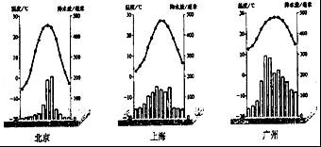

（1）三城市中气温年较差最大的是　北京　，年降水量最多的是　广州　．

（2）比较三城市雨季长短　广州＞上海＞北京　．

（3）季风区降雨和热量的配合有何特点　雨热同期　，这对农业生产有什么好处？　有利于农业生产　．

【考点】LA：气候复杂多样和主要气候类型．

【分析】我国是世界上气候类型最多的国家之一．我国东半部有大范围的季风气候，自南而北有热带季风气候、亚热带季风气候、温带季风气候．西北地区大多为温带大陆性气候．青藏高原区是独特的高原气候．西部高山地区则表现出明显的垂直气候特征．

【解答】解：（1）气温曲线弯曲最大的就是气温年较差最大的，北京气温年较差最大，广州气温年较差最小．从降水柱状图可以看出，降水最多的是广州，最少的是北京．

（2）夏季风的进退影响到我国大陆东部雨带的推移．每年4月开始，雨带大致由南向北推移，9月后由北向南撤退．因而，我国南方的雨季比北方早，比北方长．比较三城市雨季长短是广州＞上海＞北京．

（3）季风气候显著对我国的经济发展有着极大的影响．夏季普遍高温，雨热同期，水热条件配合得当，使农作物和林木在旺盛的生长期内，能够得到充足的热量和水分，有利于农业生产．

故答案为：（1）北京；广州；（2）广州＞上海＞北京；（3）雨热同期；有利于农业生产．